需求

1､输出传感器电源､输出传感器时钟信号､控制传感器单位In/mm转换(S-INMM脚),控制传感器清零ZERO(S-ZERO脚);

2､读取传感器串行数据,对数据进行处理后显示;

3、电池电压检测，低于2.8V 报低压，电池符常显。低于2.6V 报低压，电池符闪动。

3､USB数据输出（默认）、无线输出（蓝牙OR WIFI）;(上位软件待开发)。

功耗要求：使用2032电池工作500小时。

注：2032容量按200MA/h计。传感器工作250uA.STM 100uA,蓝牙30uA。

拟以数据周期为滴答，接收完成，全速做数据处理、送显、键扫。休眠等待下一次数据。使用定时器 防无数据死机。

传感器参数：

传感器工作电压2.8V/10MA;时钟信号750Khz~2.0MHz可设｡（TM5_CH1输出）

传感器控制 S-INMM,初始为mm,高电平(50ms脉冲)转in,再次转回｡

注:输出数据自动计算输出｡

传感器控制 S-ZERO,高电平(50ms脉冲)数据清零｡

注:输出数据自动计算输出｡

传感器上电控制（S_power），上电10MS后，给时钟，下电10ms后断时钟。

数据读取说明

传感器输出信号

串行数据输出口定义,

P1.0 sda

P1.1 scl

(上面只是举例,具体对应的IO请参考原理图)

2,数据定义:6 nib 二进制数据,nib0~5,其中nib0~4为数据,nib5 为符号与公英制指示,发送顺序定义:

LSB MSB
Nib0 | Nib1 | Nib2 | Nib3 | Nib4 | Nib5
0123 | 0123 | 0123 | 0123 | 0123 | 0xx3

nib5 bit0:“0”表示正数,“1”表示负数,bit3:“0”表示公制单位mm, “1”表示英制inch, x 表示无效,

3,时序定义:sclk上升沿数据有效,具体见附图(芯片时钟 1.6MHz 时的数值,如果使用RC振荡器或其他频率晶体,按比例计算即可),低位在前｡

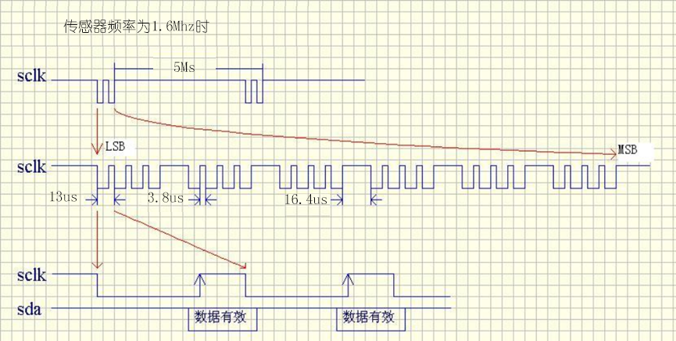

拟使用U3同步模式+DMA 一次读出。3字节、后分解数据。

数据输出说明

使用PA11,PA12输出USB数据, 数据拟为:设备机器码+显示数值+功能状态(分辨率､公英制､绝对相对测量状态､最大值､最小值｡（可调整）

上位机可设置功能

LCD显示说明

LCD段码

两款液晶文件见液晶附件｡

无指针GTO16456PR-P

有指针 GTO16457PR-P

液晶刷新55HZ左右。

模式说明:

绝对测量:为伪绝对测量,能过上电时检测原位信号设定原点(置S-ZERO)｡测量值为传感器数据｡

相对测量(ABS显):以相对测量清零点传感器数据加减新传感器数据数据求出;

最大值 (MAX显):以设置时的数据为基点,显示最大值;

最小值 (MIN显):以设置时的数据为基点,显示最小值;

跳动值 (TIR显):以设置时的数据为基点,显示最大值+最小值的值;

注:原数据显示消前3位并前移,用空出的三位中的后两位显示跳动值;

使用有指针液晶时，指针单位随分辨率、指针随后15个数常显。

公差(TOL显): 以设置时的数据为基点,

判断新数据>设置数据+正公差,为超公差上限,显示当前值+“|<”;

判断新数据<设置数据-负公差,为超公差下限,显示当前值+“>|”;

设置数据-负公差<新数据<设置数据+正公差为合格,显示当前值+“OK”;

使用有指针液晶时，指针单位随分辨率、指针随后15个数常显。

数据变量:传感器数据､MCU暂存数据､送显数据､模式数据……

数据操作:

开机后为正常模式(绝对测量),上电后屏自检(全显),读传感器数据,读到数据后检测原位信号是否为真and接收的数据跳动不大于3个单位｡如是进行置零位(S-ZERO)｡“假”报“Err1”,数据跳动大于3个单位报“Err2”,如2秒后无数据为超时,报错“Err0”｡

读上次关机制式参数(in/mm),写(S-INMM)｡读分辨率参数按最后一次分辨率参数显示传感器数据｡

接收的数据做8次平均后显示｡(可在工程设置中调整,0次､4次､8次(默认)､16次)

功能键说明

以下功能键长按时间设定为3秒,短按时间设定为小于1秒;

ON/ZERO(清零键)

开关机操作､清零操作

1､上电后为开机状态;

2､关机状态下长按【ZERO/ON】键可以开机;开机状态下长按【ZERO/ON】键可以关机;

3､开机状态下短按为清零

注:清MCU暂存零位数据｡

↓/ABS/SET (DOWN键､相对绝对值､设置键)

1､“↓”在设置模式下短按设置减;

2､在正常模式下短按切换相对､绝对值测量｡进入相对测量时,显示值清零｡

3､在任何模式下长按进入设置状态,分别设置

(1)､移动方向选择:向上为正(默认),向下为正;注:对传感器信号做数据转换;

(2)､自动关机时间:15min､30min(默认)､1H､2H､不自动关机;

(3)､数据输出:USB输出(默认)､无线输出､不输出;

(4)､数据显示倍数:正常(默认)､X2､/2､自定;

IN/MM/↑(英制､公制转换键)

1､“↑”在设置模式下短按设置加;

2､在其他模式下长按切换英制､公制｡注:只需写S-INMM 脚,传感器自动转换。及公制时输出的是公制数据,英制时输出的是英制数据｡

TOL（公差键）
- 长按“TOL”有效,OK闪动，移动使数据为标准值，OK常显。
- 短按“TOL”，>|闪动，按↑↓调整负公差，每按一次加减一。>|常显
- 短按“TOL”，|<闪动，按↑↓调整正公差，每按一次加减一。
- 长按“TOL” >|OK|<常显2秒，设置完成。
- 长按“TOL”进入公差后，再常按“TOL”清公差数据。

M(分辨率选择键)
- 短按“M”,显示分辨率在0.0005mm/0.001mm/0.01mm循环转换｡注：0.001传感器时只有0.001/0.01mm。（传感器输出数据有0.0005mm数据或0.001mm(有二种传感器,分别输出0.0005mm和0.001mm｡在工程设置中调整)更改）。
- 长按“M”在MAX、MIN、TIR模式循环转换。

工程设置

1、按住TOL+M+ON/ZERO键开机进入,按“M”短按选择分辨率、求平均次、时钟信号750k~2MHz可设,使用液晶可设， 长按ON键保存，重新上电｡

分辨率:上下键选择0.0005mm(默认)和0.001mm二种传感器;

求平均:上下键选择0次､4次､8次(默认)､16次;

时钟信号：（750k、1 MHz、1.5 MHz（默认）、1.75 MHz、2 MHz）频率要求可有偏差，但力求稳定。

使用液晶分为

无指针GTO16456PR-P和有指针 GTO16457PR-P。上下键选择。

